**山东大学本科教学工作审核评估**

**工作简报**

**【2017】第4期**

**审核评估工作办公室编 2017年3月31日**

**本期导读**

# ◇印发迎评方案 启动审核评估………………………………………1

# ◇成立评估机构 明确工作职责………………………………………2

# ◇召开全校会议 全面部署推进………………………………………3

**◇**做好对接交流 明晰工作思路**………………………………………6**

# ◇强化培训学习 掌握评估动态………………………………………7

# ◇完善责任体系 落实工作任务………………………………………7

# ◇加强业务培训 把握工作标准………………………………………8

# 

# 印发迎评方案 启动审核评估

2016年12月30日，《山东大学（威海）迎接教育部本科教学工作审核评估工作方案》（山大威校教字〔2016〕19号）经学校研究通过，正式下发。方案中成立了威海校区本科教学工作审核评估组织机构，明确了审核项目的牵头及协助单位，对评估的目的、原则及工作计划进行了全面部署。文件的下发，标志着威海校区迎接教育部本科教学工作审核评估工作的全面启动。

本科教学审核评估组织机构人员名单

一、山东大学（威海）审核评估工作领导小组

组 长：刘建亚

副组长：韩建新

成 员：柴月禄 赵玉璞 陈冠军 刘 海 郭培良 周慧如

二、审核评估工作办公室

主 任：刘 海

副主任：郭培良 闫涛蔚

三、审核评估项目组及牵头单位

1.人才培养定位与目标项目组：党委(校长)办公室

2.学科与人才培养规划项目组：研究生处

3.师资队伍项目组：人事处

4.教学资源与本科人才培养项目组：教务处

5.教学经费项目组：财务处

6.实验室建设项目组：资产与实验室管理处

7.教室建设项目组：后勤处

8.培养过程项目组：教务处

9.学生素质发展项目组：学生工作处

10.学生就业与发展项目组：学生工作处

11.质量保障项目组：教务处

# 成立评估机构 明确工作职责

3月6日，威海校区在知行楼208会议室召开审核评估工作办公室工作人员会议，会议由办公室副主任闫涛蔚主持。

办公室主任刘海宣读了审核评估工作办公室人员构成，明确了办公室工作职责，提出工作要求：

1．评估是学校2017年工作的重中之重，要充分认识评估的重要性；

2．认真学习相关文件，理解评估内涵（6+1个审核项目，24个审核要素，64个审核要点）；

3．搜集和整理与评估相关的数据和资料；

4．把握评估工作进程，紧跟总校步伐，不拖后腿；

5．督促、检查相关学院和职能部门的评估工作；

6．撰写自评报告，全面检查和诊断威海校区本科教学工作；

7．提出整改问题和措施。

闫涛蔚简要介绍了办公室的组建情况并对近期工作进行了部署。办公室由李世康、戴虹、刘立山、王晓慧4名工作人员组成，日常工作由李世康负责，办公场所设在知行楼406，会后即可进驻开展工作。办公室代表学校组织评估工作，本周组织召开威海校区评估工作推进会；所有会议要做好记录及资料存档。

# 

# 召开全校会议 全面部署推进

# --威海校区召开本科教学审核评估工作推进会

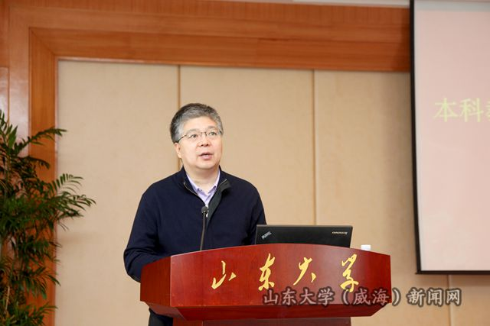3月10日上午，威海校区在知行楼6楼多功能会议室召开本科教学审核评估工作推进会。山东大学副校长、威海校区校长刘建亚出席会议并讲话。山东大学副校长胡金焱做专题报告。威海校区党工委书记尹作升主持会议。威海校区全体校领导出席会议。

刘建亚就做好威海校区本科教学审核评估工作谈了三点意见：一是统一思想，提高认识，高度重视审核评估工作。此次本科教学审核评估不仅是对本科教育更是对校区整体工作水平的一次把脉问诊，对于深化教育教学改革和内部管理体制改革，加快转型发展，提升培养质量，推进内涵升级具有重要的促进作用。二是统筹协调，加强协作，全面做好迎评各项工作。迎评工作是今年校区工作的重中之重，各单位要自觉将威海校区审核评估工作纳入到山东大学整体评估工作中统筹谋划，全员参与，全校协调，认真梳理，查摆问题，明确责任，督促落实。三是评建结合，重在建设，不断提升本科教育质量。要以审核评估为契机，深化人才培养模式改革，加强教学基础建设，推进创新创业教育，完善质量监控与保障，不断提升本科教育质量。

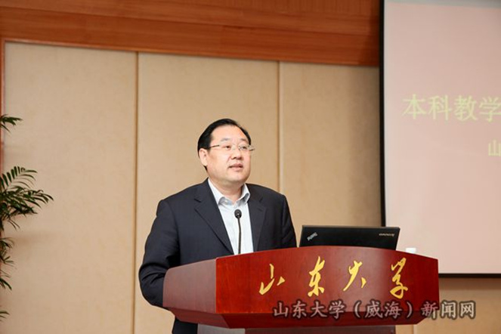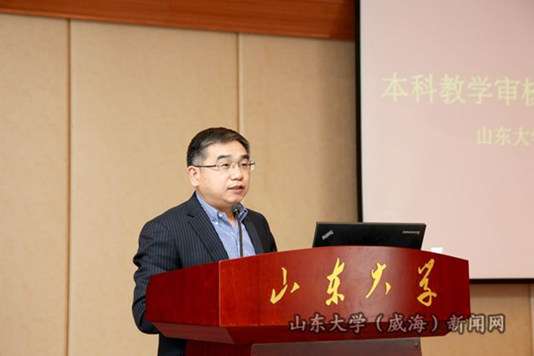胡金焱做了专题报告，详细阐释了审核评估的内涵和意义。他说，审核评估是对学校教育教学改革、人才培养质量的一次“全面体检”，要做到合理定位，“量体裁衣”，用“自己的尺子量自己”，切实为人才培养质量把脉。要以“以评促改、以评促建”的精神来查找问题和差距，补齐短板，做好审核评估的准备工作。坚持“以学生为中心，以质量为核心，以需求为导向”的理念，进一步全面深化教育教学改革。

尹作升指出，本次会议是威海校区迎接教育部本科教学审核评估工作的再动员、再部署，是对威海校区本科教学的一次全面诊断会，一次全面论证会，也是对迎评工作的一次推动会。他提出了三点要求，一要高度重视，充分认识本次评估工作的重要意义。要真正把思想统一到教育部文件精神上来，把行动落实到山东大学关于迎评工作的要求上来，切实增强做好本次审核评估工作的紧迫感和责任感。二要明确责任，认真抓好评估各项工作的落实。各单位党政主要负责人要牢固树立全局意识，勇于担当，敢于负责，将层层任务落实到位。三要加强沟通，确保评估各项工作圆满完成。校区相关部门要加强与总校对口部门、校区各单位之间的相互配合，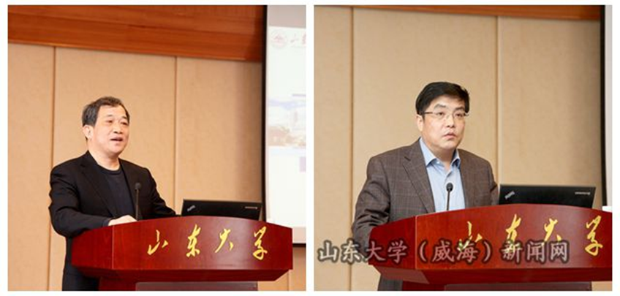通力合作，确保迎评各项工作按时有序、保质保量地完成。

山东大学本科生院院长赵炳新介绍了本科教学审核评估工作总体安排及要求。威海校区本科教学审核评估办公室主任、副校长刘海重点就各单位做好审核评估的准备工作提出了有关要求。

威海校区各教学单位院长（主任）、书记，分管教学工作的副院长（副主任），分管学生工作的副书记，校办、宣传部、学生工作处、团委、人事处、资产与实验室管理处、财务处、研究生处、科研处、国际合作与交流处、合作发展规划处、图书馆、网络中心、基建处、后勤处等相关职能部门主要负责人，各单位评估工作联系人，教务处有关工作人员，评估工作办公室工作人员参加会议。

# 

# 做好对接交流 明晰工作思路

3月14日-16日，威海校区审核评估工作办公室一行5人与总校审核评估工作办公室相关领导、专家及工作人员进行了交流，就总校与威海校区具体工作进行了对接。

本科生院院长赵炳新强调了本科教学工作审核评估的重要性，对威海校区审核评估数据统计工作做了部署：所有数据按78张表格由威海校区独立统计，由总校评估办公室在终端汇总。要严格按照教育部的规定进行数据填报，确保统计数据的真实性、准确性，将任务分解到部门，责任到人，确保关键时间节点与总校保持一致。

本科生院副院长张树永对审核评估、专业评估各时间节点需做的重点工作做了介绍，希望威海校区要高度重视专业评估，积极查摆问题，提出切实可行的解决措施，并凝练、突出威海校区专业特色；还对审核评估专家进校后的工作做了介绍。

本科生院副院长王宪华对总校已经开展的工作进行了介绍，对工作过程中可能出现的问题进行了提醒。评估办公室其他老师就工作技巧及经验进行了分享，就具体工作进行了对接。

经过交流学习，威海校区一行受益匪浅，不仅明晰了工作思路，了解了工作方法，更重要的是增强了工作信心，明确了工作方向，奠定了工作基础。

# 强化培训学习 掌握评估动态

3月20-22日，威海校区副校长刘海率教务处相关人员在北京参加了教育部高等教育教学评估中心举办的本科教学工作审核评估2017年参评学校工作培训会。

通过培训，校区领导进一步增强了对新时期高等教育质量保障制度与审核评估内涵的理解，学到了国内外高等教育先进的评估理念与做法， 对学校研判高等教育新形势，把握高等教育质量保障新思路，树立审核评估新理念，吃透审核评估新标准，熟悉审核评估新方法，掌握审核评估新技术，落实评估新要求等方面有极大帮助。

会后第三天，威海校区审核评估办公室将会议资料进行印制，下发给校内评估专家、各单位评估负责人及联络人，召开会议传达相关精神及评估动态，本次会议将对威海校区审核评估工作发挥重要的指导作用。

# 完善责任体系 落实工作任务

# --威海校区召开审核评估联络人会议

3月24日下午，威海校区在知行楼503会议室召开本科教学工作审核评估联络人会议。各单位审核评估工作联络人、评估工作办公室人员参加会议，副校长刘海出席会议并讲话。

刘海强调，本科教学工作审核评估是2017年山东大学工作的重中之重，大家务必要高度重视。作为评估联络人，要充分认识岗位的重要性，努力做好审核评估的推进、传达、指导、督促和检查；要认真学习审核评估工作相关文件和资料，吃透审核评估的内涵、标准；要严格按照威海校区审核评估工作五个阶段十二个环节的进度要求，保质保量地完成各项任务；要分工明确、责任到人，同时要通力合作、共同努力。

校区审核评估工作办公室相关人员介绍了威海校区评估工作进度要求及评估专家组构成，对各单位工作任务及计划进行了布置。与会人员围绕工作任务进行了讨论交流。

# 

# 加强业务培训 把握工作标准

# --威海校区召开专业评估工作会议

3月25日上午，威海校区副校长刘海在知行楼6楼多功能会议室主持召开专业评估工作会议，特邀北京化工大学教授杨屹、武汉大学教授程功臻作了专业认证专题培训报告。各教学单位院长（主任），分管本科教学副院长（副主任），各专业负责人及骨干教师，教务员，评估工作办公室工作人员参加了会议。

刘海在讲话中再次强调本科教学工作审核评估的重要性，指出面对时间紧、任务重的紧迫形势，各教学单位要高度重视，提高对审核评估意义的认识，端正工作态度，明确评估的时间节点和任务，落实责任，确保各项任务落到实处。刘海说，目前审核评估工作正处于自评自建的重要阶段，大家要严格按照审核评估工作进度要求，切实履行职责，认真完成各项工作，为山东大学本科教学审核评估工作增光添彩。

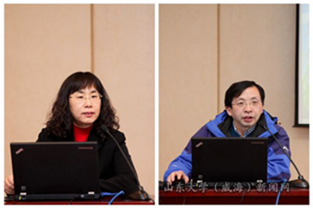

会上，杨屹教授作了题为《以五个度为主线 做好专业认证工作》的报告，分别从专业认证的意义及特点、专业认证的理念及框架、认证专家的角色及任务、专业认证的观测点等方面展开讲解。程功臻教授回顾了武汉大学评估、认证的历程，介绍了撰写专业认证报告的相关要求，细化讲解了如何对培养目标、毕业要求、课程体系、师资队伍、支持条件、质量保障、学生发展、特色项目等专业认证项目进行材料准备。

杨屹，北京化工大学理学院教授、博士生导师，国家级教学名师，中组部“万人计划”教学名师，享受国务院特殊津贴专家，国家级精品资源共享课负责人。

程功臻，武汉大学化学与分子科学学院教授、博士生导师，国家级教学团队负责人，国家级特色专业负责人，国家级精品课程负责人，国家级双语示范课程负责人，无机化学课程责任教授。

报 送：山东大学审核评估领导小组；威海校区审核评估工作领导小组

主 送：各项目组负责人；各学院书记、院长；各职能部门负责人

抄 送：各学院教学院长、评建办公室各组负责人、校内审核评估专家组、各项目组联络人

2017年3月31日